附件2
管理部门网上审核操作办法

申报人员所在单位的账号与浙江政务服务网法人登录账号相同，自行注册；有关主管部门和人力社保部门的账号统一分配。具体审核办法如下：
一、申报人员所在单位网上审核操作办法
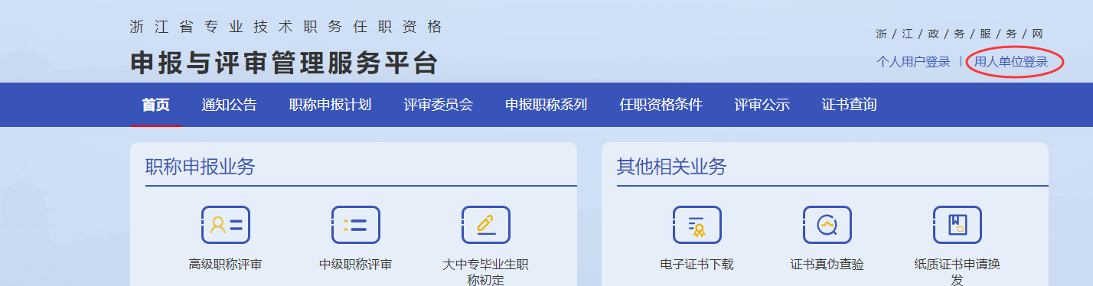
1.登录浙江省专业技术职务任职资格申报与评审管理服务平台（网址 :https://zcps.rlsbt.zj.gov.cn），点击“用人单位登录”——“法人登录”后，进行注册。
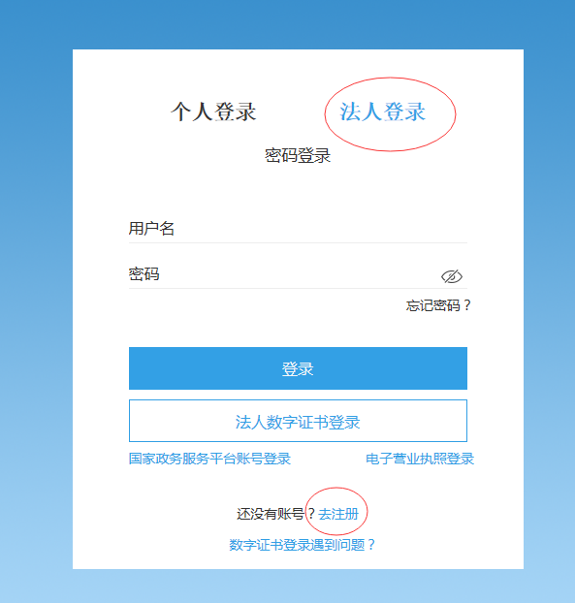

- 注册完成后，登录管理服务系统。首次登录用户，需下载打印用人单位委托证明，加盖单位公章后上传PDF扫描件，提交系统审核，审核通过会收到12333短信提示。

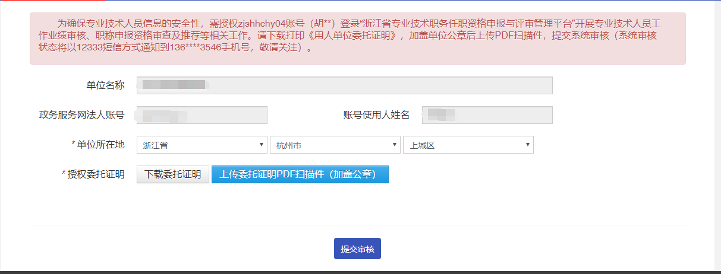

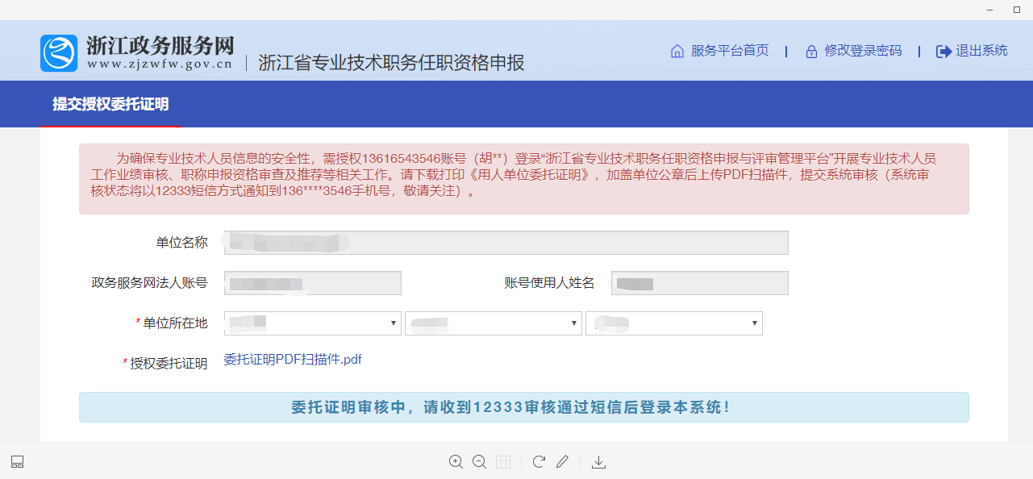

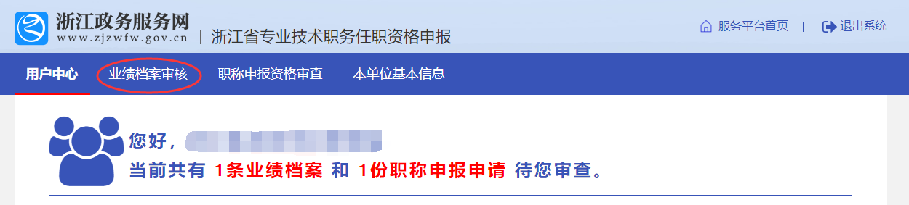
3. 用人单位登录后，系统会显示需要审核的业绩档案资料和职称申报申请。点击“业绩档案审核”，对专业技术人员的基本信息和相关业绩档案进行审核。点击“职称申报资格审查”，对专业技术人员的申报信息进行审查。注意：申报人员的业绩档案未完成审核前，无法进行职称申报。

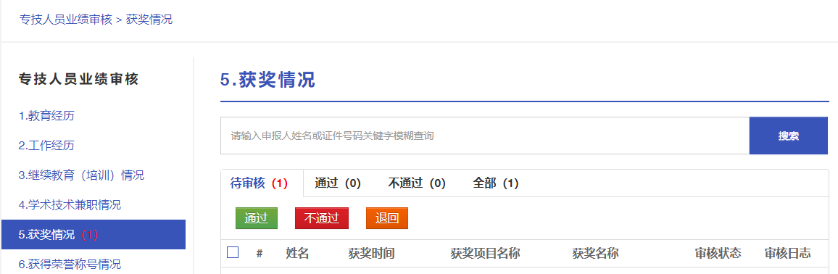

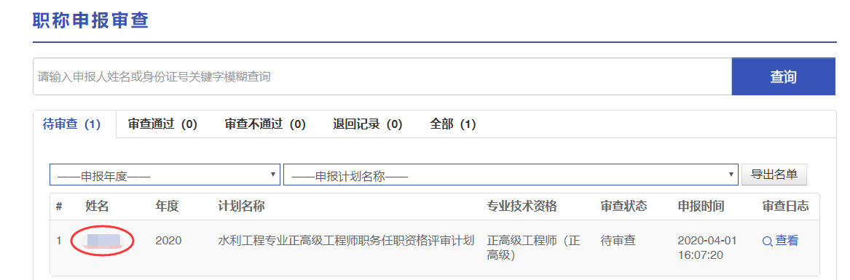
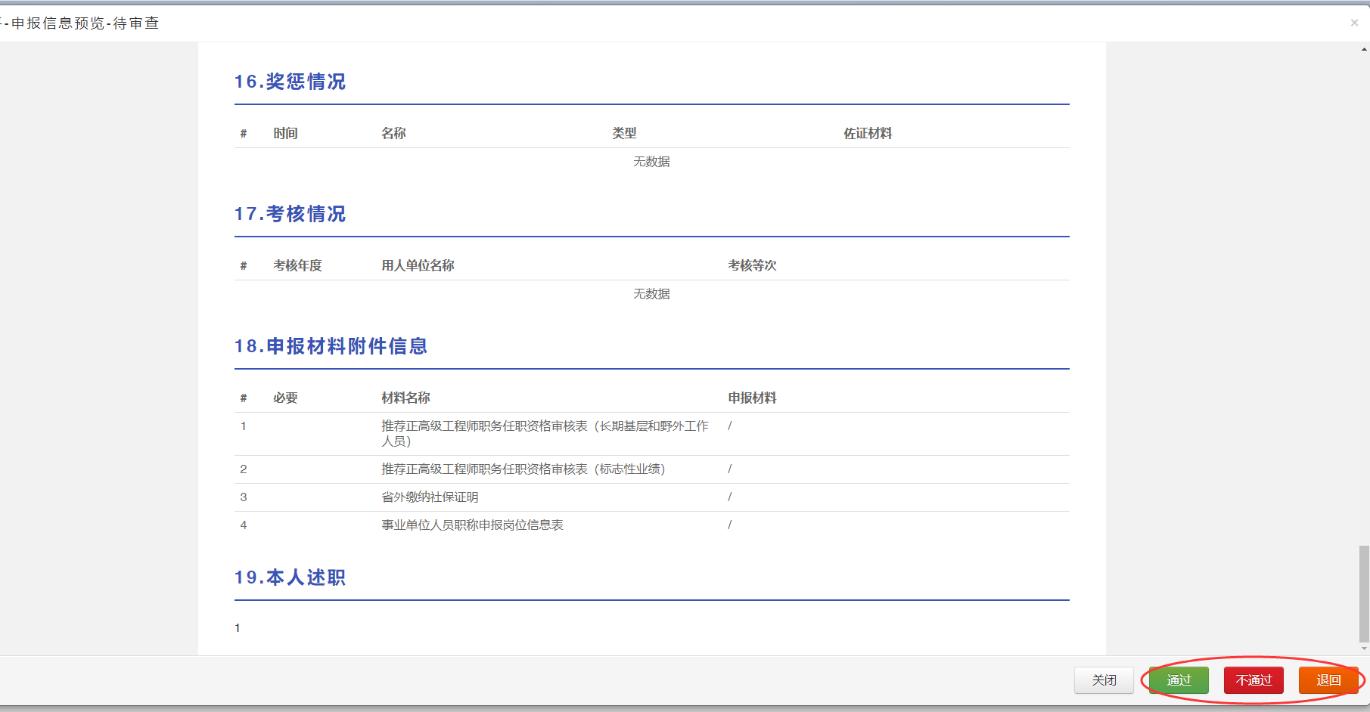
4. 单位逐条逐项对申报人员的职称申报信息进行审查，如发现资料提供不全，信息有误等，及时退回修改；审核无误后，点击“通过”按钮，并录入对申报人员的业绩公示情况和审查意见，提交所在地主管部门审核。

- 具体更详细操作见浙江省专业技术职务任职资格申报与评审管理服务平台首页，下载“用人单位操作手册”。
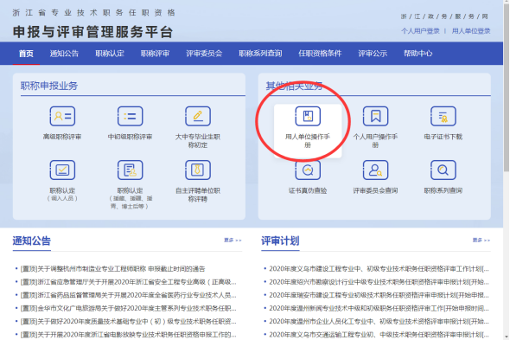
二、各级主管部门网上操作办法
（一）审核推荐：2024年度宁波市水利工程高级工程师专业技术职务任职资格评审申报计划（正常申报、转评和标志性业绩直接申报类）
1. 申报人员所在地主管部门登 录 管 理 平 台 （ 网 址 ：https://zcps.rlsbt.zj.gov.cn/028/login.jsp），点击“申报业务管理”——“职称评审资格审查”，进行资料审查。
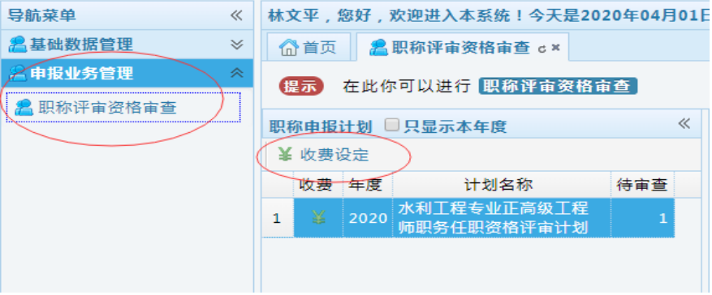
2.首先点击“收费设定”，对系统默认的“收费”选项进行更改为“不收费”。
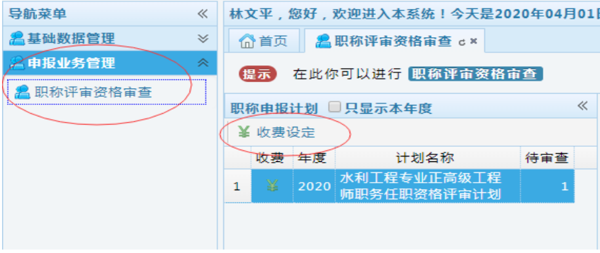
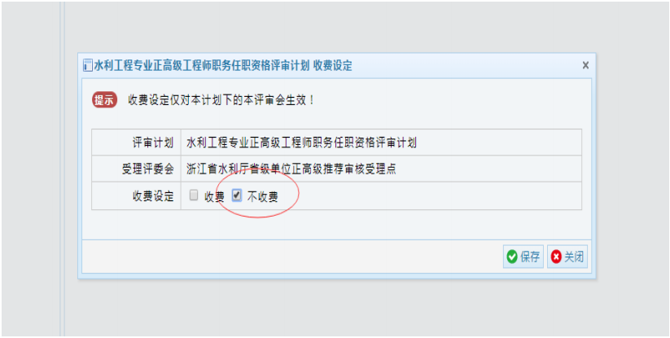
- 点击“待审查”，对用人单位推荐的申报人员进行资格审查。对不具备申报资格的人员，点击“评审不通过”并说明理由；对资料提供不完整、有误的人员，点击“退回”并注明需修改的内容；对符合申报条件的人员，点击“审查通过”，并签署审查意见。

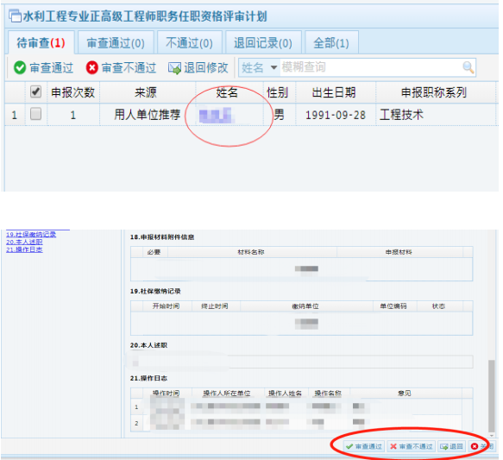

- 所有申报人员信息审查通过后，然后点击标题栏的“审查通过”，全选审查通过人员，点击“审核推荐”，提交当地人力社保部门审查。
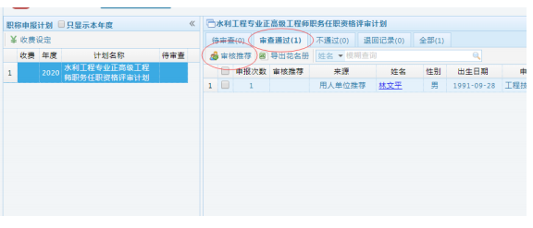
- 当地人力社保部门按照上述操作步骤进行审核推荐，提交上一级主管部门审查。
- 各级主管部门资格审查完成后，申报人员打印《专业技术职务任职资格评审表》（1式3份，A3骑缝装订），经所在单位、当地水利主管部门、当地人事主管部门审核盖章后，报送宁波市水利工程技术人员高级工程师职务任职资格评审委员会（地址：宁波市江北区丽江东路366号）。

（二）评审推荐：2024年度宁波市水利工程高级工程师专业技术职务任职资格评审申报计划（自评分申报类）
1.申报人员所在地主管部门登 录 管 理 平 台 （ 网 址 ：https://zcps.rlsbt.zj.gov.cn/028/login.jsp），点击“申报业务管理”——“职称评审资格审查”，进行资料审查。不修改“收费设定”。
2. 点击“待审查”，对用人单位推荐的申报人员进行资格审查。对不具备申报资格的人员，点击“评审不通过”并说明理由；对资料提供不完整、有误的人员，点击“退回”并注明需修改的内容；对符合申报条件的人员，点击“审查通过”，并签署审查意见。

- 所有申报人员信息审查通过后，然后点击标题栏的“审查通过”，全选审查通过人员，点击“审核推荐”，提交当地人力社保部门审查。
- 当地人力社保部门按照上述操作步骤进行资料审核。各级主管部门资格审查完成后，申报人员打印《专业技术职务任职资格评审表》（1式3份，A3骑缝装订），经所在单位、当地水利主管部门、当地人事主管部门审核盖章后，报送宁波市水利工程技术人员中级专业技术职务任职资格评审委员会（地址：宁波市江北区丽江东路366号）。

三、审查注意事项
1. 用人单位必须本着对申报人员负责、对单位负责的态度，认真及时对所在单位申报人员的基础信息、相关业绩档案的 真实性、准确性进行审核，并将申报人员业绩材料以适当方式进 行不少于 5 个工作日的公示，公示情况在填写审核意见时录入系统，按时提交。
2. 各级主管部门应当认真履职，对用人单位推荐的申报材料进行仔细审查，重点审查申报人员学历资历、年度考核、继续教育以及事业编制人员评聘结合等必备资格条件，对不符合申报条件人员不得提交上一级主管部门审查；对不符合要求且模糊不清的申报材料，退回要求重新填报。审查过程中有疑问的，可咨询宁波市水利局联系人或材料审核咨询联系人，系统操作有疑问的，可咨询管理服务系统技术支持联系人。

